**№32 «Қуаныш»балабақшасы.**

**Тәрбиеші: Аяпбергенова Индира Хайроллаевна**

**Ұйымдастырылған іс-әрекет жоспары.**

**Өткізген күні: 20.02.2025ж**

**Әлеумет: Қоршаған ортамен таныстыру.**

**Тақырыбы: «Қауіпсіз балалық шақ»**

**Мақсаты:** Балаларды табиғат құбылыстары мен табиғат апаттарымен таныстыру. Балаларға өзінің қауіпсіздігін қалай сақтау керектігін түсіндіру және балаларға өз қауіпсіздігін сақтау ережелерін үйрету. Балалардың әлеуметтік тәжірибесін қалыптастыру. Балаларды тиянақтылыққа, ұқыптылыққа, қауіпсіз ережелерін қоғамдық орындарда сақтайға тәрбиелеу.

* **Шаттық шеңбер:**

Біз бақытты баламыз,

Бақшамызға барамыз.

Достарменен қауышып,

Сәлемдесіп аламыз.

* **Қонақ күту.**

**«Саяхатшы»**

**Тәрбиеші:** Сәлеметсің бе! Сен кімсің?

**Саяхатшы:** Сәлем достар! Мен озімнің достарыммен тауларды, табиғаттың әдемілігін аралауға саяхатқа шыққанбыз. Сол кезде достарымнан адасып кеттім.

**Тәрбиеші:** Балалар біздің саяхатшы досымыз адасып кеткен екен. Кәне бәріміз орманда байқап жүрмесек адасып кететінімізді есіне түсіріп және тауды, табиғаттың құбылыстарын бақылауға бара жатырмын деді ме?

Балалардың жауабы.

**Тәрбиеші:** Олай болса саяхатщы досымызды ортамызға алып табиғаттың қандай да бір қауіп төнетіні туралы бізбен бірге тамашалайық.

Саяхатшы: Жақсы менің достарым.

**Тәрбиеші:** Балалар ойланып көрейікші табиғат дегенді қалай түсінесіңдер?

Табиғатта нелерді көруге болады?

Балалардың жауабы.

**Тәрбиеші:** Жарайсыңдар балалар олай болса мен сендерге сол сендер айтып өткен тау тастардың адам өміріне немесе барлық тіршілік иелеріне қандай қауіп төндіретін көрсетейін бе?

Балалардың жауабы.

**(Экранға назар аудару «Табиғат апаты»)**

**Тәрбиеші:** Балалармен кері байланыс. Балалардың нені көргенін әңгімелеу.

**«Вулкан»** эксперимент жүргізу және балалармен жеке жұмыс.

**Тәрбиеші:** Балалар біздер табиғаттың қауіпті құбылыстарын зерттедік, ал енді үй жағдайында да, адамның қолдан жасайтын қауіп-қатерлерін білесіңдер ме?

Балалардың жауабы:

(әуенмен ортаға жүгіріп сіріңке келеді)

**Тәрбиеші:** Балалар қараңдар бізге тағы кім келді?

Балалардың жауабы.

**Сіріңке:** Сәлем балалар қалайсыңдар? Сендер мен туралы айтып жатқандарыңды естіп зырғып-зырғып келдімғой. (шырпы)

**Тәрбиеші:** Иә сіріңке біз сенің қандай қауіпті екеніңді айтып жатыр едік. Сен қандай естігіш едің шошып кеттік қой.

**Сіріңке:** Иә, иә менен қорыққандарың дұрыс, дұрыс. (деп күледі)

**Тәрбиеші:** Ай сіріңке сен олай бізді қорқытпа қәне мен сені ұстап алайында өзіммен бірге ертіп жүрейін, болмаса сен бірдемені бүлдіріп жүрерсің. (деп сіріңкені қолынан ұстап қасына ертіп алады) Балалар тақтаға назар аударайық, нені байқап тұрсыңдар?

(өрт сөндіруші қызметкерлері шығып кетеді)

**Тақтамен жұмыс.** «Жаңған отты сөндіру» суретпен жұмыс.

**Тәрбиеші:** Балалар, саяхатшы досым енді көрдің бе қайда жүрсекте өз қауіпсіздігімізді сақтап абайлап жүру керектігін.

**Саяхатшы: Иә түсіндім рақмет сендерге достарым.**

**(осы кезде сіріңке жүгіріп отын шашып залдан шығып кетеді)**

**Тәрбиеші:** Ой балалар мен сіріңкені ұстап тұрғаным есімнен шығып жіберіп қойыппынғой. Қане балалар дабылды басыңдар, (әуен соғады) балалар өрт сөндірушілер келгенше, барлығымыз бір-біріміздің артымыздан тез-тез шығып кетейік.

(балалар ауыздарын сулы шүберекпен жауып топтан шығып кетеді)

**Әуенмен өрт сөндірушілер келіп, өртті сөндіреді.**

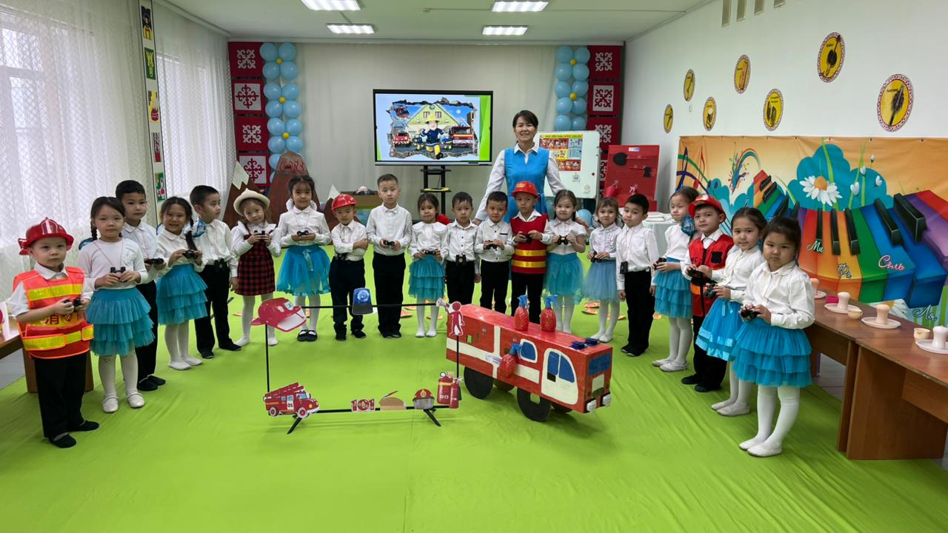**Тәрбиеші:Балаларды марапаттайды.**

